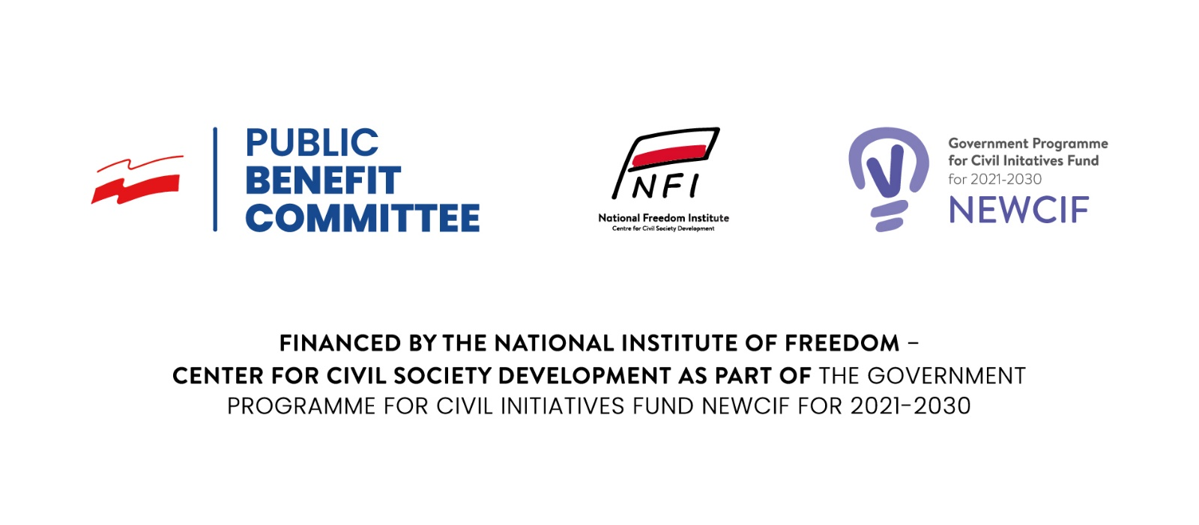

Marzenie jednego człowieka pozostanie tylko marzeniem,
Marzenie wszystkich stanie się rzeczywistością.

ANKIETA DLA UCZESTNIKÓW NA ZAKOŃCZENIE PARTNERSKIEJ WIZYTY W RAMACH REALIZACJI PROJEKTU PRZEZ STOWARZYSZENIE „ŁAŃCUCH WZAJEMNOSCI” (TEILNEHMERBEFRAGUNG ZUM ENDE DES PARTNERBESUCHS IM RAHMEN DER UMSETZUNG DES PROJEKTS DURCH DEN VEREIN „CHAIN ​​OF MUTUALITY“)

Ankieta jest anonimowa. Analiza jej wyników skierowana jest na określenie poziomu zrealizowania zaplanowanych w projekcie rezultatów (Die Umfrage ist anonym. Die Analyse seiner Ergebnisse zielt darauf ab, den Grad der Umsetzung der im Projekt geplanten Ergebnisse zu ermitteln)

- Czy spotkanie było interesujące? (War das Treffen interessant?)
TAK (Ja) NIE (NEIN)

- W jakim stopniu oceniasz przygotowanie i realizację projektu? (Inwieweit bewerten Sie die Vorbereitung und Durchführung des Projekts?)
słabo (schlecht) dobrze (In Ordnung) bardzo dobrze (Sehr gut)
mogło być lepiej (könnte besser sein)

- Czy zwiedzanie w czasie wyjazdu miejsc upamiętniających waleczność i patriotyzm zarówno żołnierzy, jak i cywilów polskich spełniło Twoje oczekiwania? (Hat der Besuch von Orten, die an die Tapferkeit und den Patriotismus polnischer Soldaten und Zivilisten während der Reise erinnern, Ihren Erwartungen entsprochen?)
TAK (Ja) NIE (NEIN)

- Czy teraz, wracając do domu dalej uważasz, że działania i praktyczne poznawanie nowych, ważnych patriotycznie miejsc zaprezentowane przez realizatorów jest dobrym pomysłem do kontynuowania w naszej społeczności? (Denken Sie, wenn Sie jetzt nach Hause zurückkehren, immer noch, dass die von den Organisatoren vorgestellten Aktivitäten und das praktische Lernen neuer, patriotisch wichtiger Orte eine gute Idee sind, in unserer Gemeinschaft fortzufahren?)
TAK (Ja) NIE (NEIN)

- Czy posiłki/poczęstunek podczas wyjazdu był dobry? (Waren die Mahlzeiten/Erfrischungen während der Reise gut?)
TAK (Ja) NIE (NEIN)

- Podczas wyjazdu (Während der Reise)
najbardziej podobało mi się (Mir hat es am besten gefallen) …………….

……………………………………………………………………………….

- przede wszystkim zabrakło mi (Erstens habe ich es verpasst) ………………

………………………………………………………………………………

